Открытый урок
русского языка в 7 классе
«НАРЕЧИЕ КАК ЧАСТЬ РЕЧИ»

Жданова Юлия Викторовна,
учитель русского языка и литературы
высшей квалификационной категории,
МОУ «СОШ№3» г.Саянска

Тип урока: урок открытия нового знания
Цель: изучить наречие как часть речи
Задачи:
- познакомить учащихся с грамматическим значением и вопросами наречий, с морфологическими признаками, с синтаксической ролью наречий;
- научить отличать наречия от других частей речи;
- развивать умение употреблять наречия в речевой ситуации.
Планируемые результаты урока:
Личностные:
1) воспитание российской гражданской идентичности: патриотизма, уважения к Отечеству, прошлое и настоящее многонационального народа России; осознание своей этнической принадлежности, знание истории, языка, культуры своего народа, своего края, основ культурного наследия народов России и человечества; воспитание чувства ответственности и долга перед Родиной;
2) формирование ответственного отношения к учению, готовности и способности обучающихся к саморазвитию и самообразованию на основе мотивации к обучению и познанию, осознанному выбору и построению дальнейшей индивидуальной траектории образования на базе ориентировки в мире профессий и профессиональных предпочтений, с учетом устойчивых познавательных интересов, а также на основе формирования уважительного отношения к труду, развития опыта участия в социально значимом труде;
7) формирование коммуникативной компетентности в общении и сотрудничестве со сверстниками, детьми старшего и младшего возраста, взрослыми в процессе образовательной, общественно полезной, учебно-исследовательской, творческой и других видов деятельности.
Метапредметные:
1) умение самостоятельно определять цели своего обучения, ставить и формулировать для себя новые задачи в учебе и познавательной деятельности, развивать мотивы и интересы своей познавательной деятельности;
2) умение соотносить свои действия с планируемыми результатами, осуществлять контроль своей деятельности в процессе достижения результата, определять способы действий в рамках предложенных условий и требований, корректировать свои действия в соответствии с изменяющейся ситуацией;
3) умение оценивать правильность выполнения учебной задачи, собственные возможности ее решения;
4) владение основами самоконтроля, самооценки, принятия решений и осуществления осознанного выбора в учебной и познавательной деятельности;
5) умение определять понятия, создавать обобщения, устанавливать аналогии, классифицировать, самостоятельно выбирать основания и критерии для классификации, устанавливать причинно-следственные связи, строить логическое рассуждение, умозаключение (индуктивное, дедуктивное и по аналогии) и делать выводы;
6) умение организовывать учебное сотрудничество и совместную деятельность с учителем и сверстниками; работать индивидуально и в группе: находить общее решение и разрешать конфликты на основе согласования позиций и учета интересов; формулировать, аргументировать и отстаивать свое мнение.

- Организационный момент
Приветствую всех.
Сегодня 27 ноября – День морской пехоты.
Именно в этот день в 1705 году Указом Петра 1 был сформирован морской полк. Профессиональному празднику морских пехотинцев более 3-х веков.
А что вы знаете о морской пехоте?
Я предлагаю посмотреть фрагмент фильма об истории морской пехоты.
- Какие чувства вызвал фрагмент? (гордость)
- Как морпехи служат родине? (верно служат)
- Как действуют они на службе? (действуют уверенно)
- Как вы можете охарактеризовать морских пехотинцев? (очень смелые)

Я предлагаю вам сегодня побывать в роли морских пехотинцев.. Как известно, морские пехотинцы защищали побережье разных морей и их служба проходила в различных флотах. В каком флоте будете служить вы, мы с вами сейчас узнаем.
На спинках стульев расклеены эмблемы морской пехоты, возьмите их.
Я прошу выйти сюда тех, у кого эмблема Балтийского флота, затем тех, у кого эмблема Северного флота, затем тех, у кого эмблема Тихоокеанского флота.
Прошу, объединившись в группы по флоту, пройти на судно по правому борту, по левому борту. (Вручаю конверты с заданиями)
Любой морской пехотинец приступает к службе после того, как даст присягу.
Внимание! Перед нами присяга, которую мы произнесём вместе.
Предлагаю торжественно, громко и чётко произнести клятву морских пехотинцев.
Мы, юные морские пехотинцы, клянёмся
- строго выполнять рекомендации капитана
- всегда уважать мнение товарищей
- чётко следовать инструкции, выполняя задания
- действовать активно и дружно
- не терять времени впустую
- достойно представлять результаты задания.

А на что похожа клятва? - На правила работы в группе.
Позволю от себя добавить: вы должны выбрать капитана своего флота, который умеет брать на себя ответственность, поддержать в трудную минуту, представить результаты задания.

И я снова обращаю ваше внимание на клятву…
Ребята, а что объединяет все выделенные слова в присяге?
На какой вопрос они отвечают?
Какой частью речи они являются?
Это наречия…

А сегодня я приглашаю вас как настоящих морских пехотинцев в океан наречия.

А в пути по океану наречия нам поможет чек-книжка.
А что такое чек – это наш план, маршрут действия с поставленными задачами, результата которых мы и оценим. Поэтому чек-книжка – это наш путеводитель.
Любое задание имеет цель. Какова же цель нашего пути по океану Наречия?
Цель: Изучить наречие как часть речи
А что нам для этого нужно сделать? Что нужно сделать для достижения этой цели?
Вспоминаем структуру изучения каждой части речи.
- Общее грамматическое значение (Значение, вопросы)
- Морфологические признаки
- Синтаксическая роль.
В течение 1 минуты сформулируйте задачи нашей деятельности и запишите их в чек-книжку.
-узнать, что обозначает и на какие вопросы отвечает наречие
- узнать, какую синтаксическую роль выполняет наречие
Ребята, а зачем нам нужно знать о частях речи вообще и о наречии?
(Чтобы употреблять их в речи и чтобы правильно писать)
Обращаю ваше внимание на примеры…
В пустую бочку – встреча прошла впустую
Во время боя – прибыть вовремя
Убедитесь в том, что глубокие знания о наречии необходимы…
Значит, какие ещё задачи стоят перед нами?
- уметь отличать наречие от других ч.р.
- уметь употреблять наречие в речи.
Запишите их в чек-книжку…

- Открытие новых знаний
Итак, цель ясна, маршрут составлен.
Вы готовы здесь и сейчас отправиться в путь по океану наречий, чтобы достичь результата поставленных задач? Тогда вперёд.
Предлагаю морпехам Балтийского флота отправиться на остров Значение.
Морпехам Северного флота предлагаю посетить остров Признаки и остров Вопросов.
А морпехам Тихоокеанского флота предлагаю остановиться в заливе Синтаксическая роль и разведать, чем может быть наречие в предложении.
Я желаю вам удачи.
Результаты выполненного задания вы представите через 3 минуты.

Задания для Балтийского флота (остров Значение)
- Определите общее грамматическое значение наречий
А для этого:
- определите в словосочетании главное и зависимое слово,
- вспомните, что обозначают существительное, глагол, прилагательное, которые являются главным словом в словосочетаниях;
- найдите словосочетание, в котором зависимое слово обозначает
признак действия_______________________________,____________________________
признак предмета ______________________________,____________________________
признак признака ______________________________,____________________________

Шагает быстро
Пришёл издалека
Очень смелый
Поразительно находчивый
Поворот налево
Взгляд исподлобья

Какой частью речи является зависимое слово? (__________________________)
Вывод:
наречие обозначает______________________, __________________________,________________________________.

Задания для Северного флота: (остров Признаки и остров Вопросов)
- Выясните, на какие вопросы отвечает наречие.
А для этого:
- определите главное, зависимое слово,
- задайте вопрос к зависимому слову, выраженному наречием
- запишите вопросы наречий в карту на острове Вопросы
Сражаться (_________?) смелее, увереннее
Появиться (__________?) неожиданно, специально
Увидеть (________?) вдали, впереди, рядом
Посмотреть (__________?) назад, вперёд, вниз
Появиться (____________?) издалека
Встретил (____________?) вчера, сегодня, утром
Спрятался (_________?) с перепугу, со страха
Вывод: наречие отвечает на вопросы: __________________________________________________________________
- Определите основной морфологический признак наречий
Для этого:
- измените словосочетание по временам: быстро реагировать
- измените по родам и числам: очень отважный
- выясните, какое слово остаётся неизменяемым, какой частью речи оно является
Вывод: Наречие __________________________________, а значит, не имеет __________________

Задание для Тихоокеанского флота:
Выясните, какую синтаксическую роль выполняет наречие.
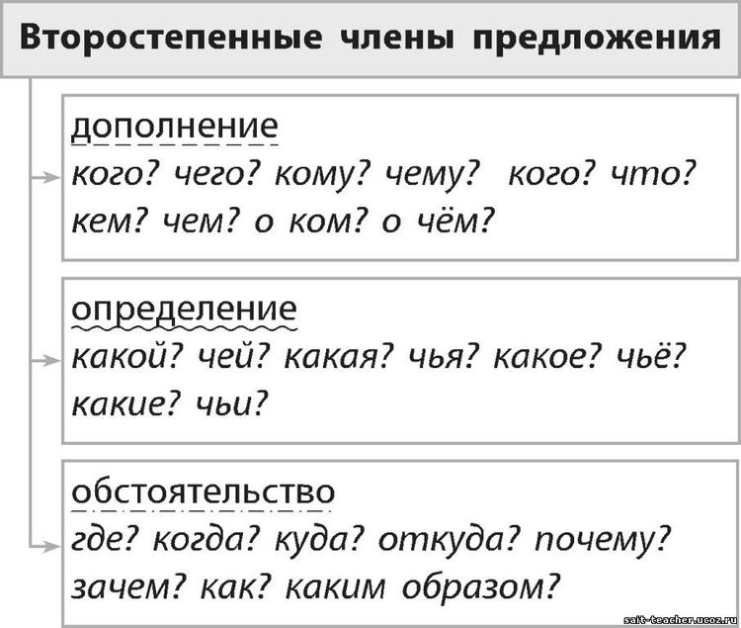
А для этого:
- вспомните второстепенные члены предложения
- найдите в предложениях наречие;
- определите, какую синтаксическую роль
выполняет наречие (выделенные слова).
- Морские пехотинцы надёжно, самоотверженно
берегут страну.
- Взгляд исподлобья характеризует морских
пехотинцев как отважных и мужественных
воинов.
Вывод: в предложении наречия могут быть __________________________ и реже - _________________________.

Представители от группы озвучивают результаты своей работы.
Все учащиеся из других групп делают записи на своих картах.

Промежуточная рефлексия. Обобщим, какие задачи уже решены.
Проведите самооценку достигнутых результатов в чеккнижке с помощью знаков (+?-).

- Практическое применение знаний
Внимание, юные пехотинцы. Поступил запрос о помощи…В порту Отличия замечен неопознанный объект. Отправляемся в порт Отличия.
Перед нами стоит сложная задача, которая заключается в умении отличать наречие от других частей речи. Некоторые наречия имеют омонимичные части речи.
По каким опознавательным признакам части речи отличаются друг от друга? (по значению и вопросу)
 | Существительное | Прилагательное | Наречие
Вопросы | Кто? Что? | Какой? Чей? | Как? Где? Когда? Куда?
Общее значение | Предмет | Признак предмета | Признак действия  Признак признака  Признак предмета

О морской пехоте я узнал впервые на уроке истории.
Морские пехотинцы вышли в первые ряды.
Говорил спокойно.
Море спокойно.
Синели горы в дали прозрачной.
Мелькает звёздочка вдали.
По зимнему небу плывут снеговые облака.
Солнце светило по-зимнему неярко.
Внимание на экран: если выделенное слово в предложении является наречием, поднимаете красный флажок, если существительным – зелёный флажок, если прилагательным – голубой.

Как достойно вы справились с этим заданием! Я восхищена!
Уверена, изучение правописания наречий в дальнейшем не вызовет у вас затруднений.

А далее мы с вами отправимся на мыс Речи. И здесь нам необходимо представить девиз своего флота, используя наречия.
Команда каждого флота должна в течение 3-х минут придумать девиз морской пехоты с наречием.

Далее представление девиза всей командой!!!
Благодарим!!! Бурные аплодисменты!!!
Как здорово у вас получилось употребить наречия в девизе, в речи.

- Рефлексия. Самооценка
И теперь предлагаю оценить выполнение задач на уроке в чек-книжке соответствующим знаком. Перенесите знаки в отрывные талоны, которые оставьте на столе. Я обязательно сегодня ознакомлюсь с вашей самооценкой…
А сейчас я с удовольствием послушаю вашу самооценку деятельности…
Что вы узнали на уроке,?
Чему научились?
Благодаря чему у вас получилось выполнить все задания морских пехотинцев?
Что вызвало трудности?
Спасибо.
Кто оценил достижение результата изучения наречия как части речи знаком +, поднимите зелёный флажок. У кого в книжке стоят и + и ?, поднимите голубой флажок…Это значит, что у вас остались некоторые вопросы. А я люблю, когда остаются вопросы… не стесняйтесь.
Если у вас остались вопросы или вам нужно что-то уточнить по теме занятия, вы можете мне написать на электронную почту или в ватсапе по кюар- коду. Рада буду общению с вами.
И поднимите красные флажки в знак благодарности друг другу за взаимопомощь, активную и дружную работу, за отличный результат нашего пути по океану наречия. Я надеюсь, что этот путь вы продолжите и на других уроках при изучении наречия, открывая новые острова правописания и посещая новые мысы морфологических признаков наречия.

ВСЕМ СПАСИБО ЗА РАБОТУ!!! УДАЧИ!!!

- Посмотреть вместе с родителями художественный фильм о морских пехотинцах «Про Витю, про Машу и про морскую пехоту…» 1974 года или фильм «22 минуты», 2014 года (на выбор)
Создать в Viber группу для обсуждения посмотренных фильмов. Прокомментируйте понравившийся фильм (сюжет, поступки героев), употребляя наречия. (в течение недели)

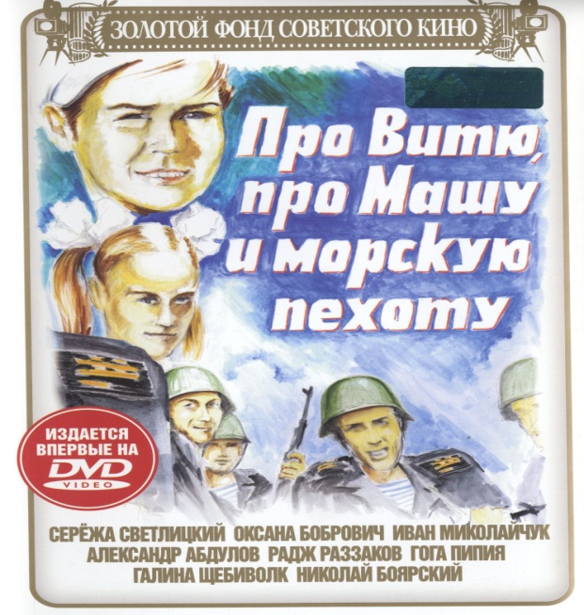  6+ | Вместе с родителями семилетний Витя живет в военном городке - там, где расположена воинская часть морской пехоты. Настоящими друзьями мальчика становятся морские пехотинцы, которые помогают ему разобраться в таких не простых понятиях, как честь мундира, отвага и мужской характер. Перед школой мальчик попадает в пионерский лагерь, где, по предположению родителей, он научится жить в коллективе сверстников. Но оказалось, что малыш очень уж сильно привык к жизни на базе, к правилам мужской солдатской дружбы...  6+
Морпех — первогодок Саня Ежов оказывается среди пиратов на захваченном танкере. Он знает — товарищи не бросят. Ему нужно выжить и помочь своим, когда начнется штурм. Фильм основан на реальных событиях 5 мая 2010 года, когда морские пехотинцы БПК «Маршал Шапошников» освободили захваченный в водах Аденского залива российский танкер «Московский университет». У них было только 22 минуты без права на ошибку…
12+

2. Задание дифференцированное:
- Если вы оценили достижение результатов по теме урока в чеккнижке знаком +, выполните задания на карточке №1, составьте критерии отметки выполнения заданий.
- Если вы оценили достижение результатов по теме урока в чеккнижке знаком ?, подготовьте рассказ о наречии по карте (с примерами) подберите фразеологизмы, которые можно заменить наречиями, запишите их в тетрадь.
- Если вы оценили достижение результатов по теме урока в чеккнижке знаком -, составьте вопросы по теме «Наречие», которые у вас остались, сформулируйте задачи для дальнейшей работы по достижению результата.

